

G-01, Emerald Plaza North, Jalan PJU 8/3A, Bandar Damansara Perdana, Petaling Jaya, 47820 Selangor, Malaysia. Telephone: 603-7731 4435 Fax: 603-77299082 Website: [www.prismakhas.com](http://www.prismakhas.com/)

**USER REQUIREMENT STUDY (URS)**

**BAGI**

**TENDER PERKHIDMATAN PEMBANGUNAN**

**SISTEM IENFORCEMENT DI JABATAN PERHILITAN**



**NO. KONTRAK: JPJL&TN(IP)(S):300-2/6.80(37)/ QT190000000074770/LA200000000008307**

***URS v*1.0**

Senarai Kandungan

**1.** **INFORMASI DOKUMENTASI *URS* I-ENFORCEMENT** 3

**2.** **PENGENALAN PADA *USER REQUIREMENT STUDY* (*URS*) I-ENFORCEMENT** 4

**3.** **OBJEKTIF DOKUMENTASI *URS* I-ENFORCEMENT** 4

**4.** **I-ENFORCEMENT** 5

**5.** **SKOP SISTEM I-ENFORCEMENT** 6

**6.** **GAMBAR RAJAH SISTEM I-ENFORCEMENT** 7

**7.** **GAMBAR RAJAH USE CASE** 8

7.1 Rajah *Use Case* bagi laman web i-Enforcement 8

7.2 Rajah *Use Case* bagi aplikasi mobil i-Enforcement 9

**8.** **CARTA ALIR SISTEM I-ENFORCEMENT** 10

**9.** **MODUL-MODUL SISTEM I-ENFORCEMENT** 12

9.1 Modul – modul aplikasi mobil i-Enforcment 12

9.1.1 Modul Sita 12

9.1.2 Modul Diari Siasatan 18

9.1.3 Modul Diari Tangkapan 20

9.1.4 Modul Geo-Tagging 22

9.1.5 Modul Laporan 23

9.1.6 Modul Pemantau Operasi 26

9.1.7 Modul Pengurusan Barang Kes 28

9.1.8 Modul Synchronization 29

9.1.9 Modul Data Integrasi 30

9.2 Modul – modul laman web i-Enforcement 30

9.2.1 Modul Pengguna 30

9.2.2 Modul Dashboard 32

9.3 Contoh paparan i-Enforcement 34

**10.** **PENAMBAH BAIKKAN SISTEM IPAW** 35

10.1 Introduksi *User Requirement System* IPAW 35

10.2 Senarai Penambahan baikkan sistem IPAW 36

10.3 IPAW API 37

10.4 Import Modul 39

# **INFORMASI DOKUMENTASI *URS* I-ENFORCEMENT**

|  |  |  |  |
| --- | --- | --- | --- |
| **Nama Projek** | Perkhidmatan Pembangunan Sistem iEnforcement bagi Jabatan PERHILITAN | | |
| **Pengurus Projek:** | Nur Nazirah Binti Hashim |  |  |
| **Dokumen Versi No:** |  | **Tarikh versi Dokumen:** |  |
| **Disiapkan Oleh:** | Abdul Hadi Muzaffar | **Tarikh Persiapan:** |  |
| **Pengkajian Semula oleh:** | Hazidah Haidar | **Tarikh Pengkajian Semula:** |  |

**Senarai Distribusi**

|  |  |  |
| --- | --- | --- |
| **Dari** | **Tarikh** | **Telefon** |
|  |  |  |

|  |  |  |  |
| --- | --- | --- | --- |
| **Kepada** | **Tindakan\*** | **Tarikh Akhir** | **Telefon** |
|  |  |  |  |

*\* Jenis Tindakan: Terima, Mengkaji Semula, Pemberitahuan, Fail, Tindakan Lanjut, Perjumpaan, Lain-lain (sila nyatakan)*

|  |  |  |  |  |
| --- | --- | --- | --- | --- |
| **No.** | **Versi** | **Dikaji semula oleh** | **Deskripsi** | **Nama Fail** |
| 1 | V1.0 |  |  | i-Enforcement URS dokumen |

**Penerimaan dari pihak Jabatan PERHILITAN**

|  |  |  |
| --- | --- | --- |
| **Diterima & disahkan oleh:** | | **Tandatangan / Tarikh** |
| 1 | Bagi pihakJabatan PERHILITAN |  |
| 2. | Bagi pihakJabatan PERHILITAN |  |
|  | | |
| 3. | *Bagi pihak* PRISMA KHAS *Sdn Bhd* |  |
| 4. | *Bagi pihak* PRISMA KHAS *Sdn Bhd* |  |

# **PENGENALAN PADA *USER REQUIREMENT STUDY* (*URS*) I-ENFORCEMENT**

.

*User Requirement System* (*URS*) I-Enforcement telah dijalankan di Jabatan PERHILITAN. *URS* telah dibuat bersama dengan wakil dari INTAC Jabatan PERHILITAN. Tarikh-tarikh URS adalah seperti berikut:-

1. 15hb Mei 2020
2. 20hb Mei 2020
3. 5hb Jun 2020
4. 11hb Jun 2020
5. 19hb Jun 2020
6. 27hb Ogos 2020
7. 7hb September 2020
8. 8hb September 2020
9. 24hb September 2020

# **OBJEKTIF DOKUMENTASI *URS* I-ENFORCEMENT**



Objektif bagi menghasilkan dokumen URS ini bagi sistem i-Enforcement adalah untuk memahami kehendak dan spesifikasi pengguna terhadap sistem i-Enforcement. Selain itu, dokumen ini dapat memastikan pembangunan sistem i-Enforcement adalah mengikut kriteria dan berjalan mengikut *timeline* yang telah dipersetujui oleh pihak Prisma Khas dan Jabatan PERHILITAN.

# **I-ENFORCEMENT**

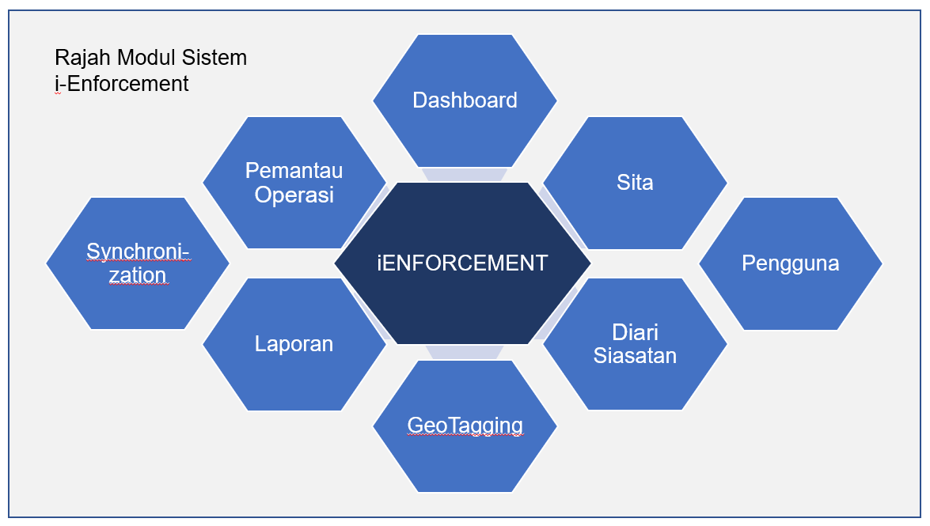

i-Enforcement merupakan sistem atas talian yang membolehkan penguatkuasa menjalankan tugasan secara langsung. I-Enforcement akan dibina dalam bentuk interaktif dan mudah digunakan di mana sahaja sama ada di atas talian atau luar talian.

Terdapat 8 modul yang akan dibangunkan di dalam sistem i-Enforcement iaitu :-

1. Modul Sita

* Diakses oleh Pegawai Serbuan dan Admin

1. Modul Diari Siasatan

* Diakses oleh Pegawai Serbuan, Pengarah, Ketua Seksyen Operasi dan Admin

1. Modul Geotagging

* Diakses oleh Pegawai Serbuan, Ketua Seksyen Operasi, Pengarah dan Admin

1. Modul Laporan

* Diakses oleh Pegawai Serbuan, Ketua Seksyen Operasi, Pengarah dan Admin

1. Modul Pemantau Operasi

* Diakses oleh pegawai PERHILITAN, Ketua Seksyen Operasi atau Ketua Unit Penguatkuasaan, Pengarah dan Admin

1. Modul Synchronization
2. Modul Pengguna

* Diakses oleh Admin

1. Modul Dashboard

* Hanya diakses oleh Ketua Seksyen Operasi, Pengarah dan Admin

1. Modul Data Integrasi

# **SKOP SISTEM I-ENFORCEMENT**

Perancangan awal haruslah dilakukan bagi menjayakan pembangunan sistem i-Enforcement. Oleh itu rancangan pertama adalah mengenalpasti *URS* (*User Requirements Specification*) dan membuat *outline* awal bagaimana sistem berfungsi.

Pasukan pembangun sistem memerlukan maklumat seperti berikut:

1. Pengguna i-Enforcement
2. Kehendak pengguna tentang i-Enforcement
3. Tindakan yang perlu dilakukan bagi mencapai objektif yang dikehendaki melalui i-Enforcement
4. Bagaimana/Cara-cara pekerjaan penguasa yang boleh dilakukan di dalam i-Enforcement bagi memudahkan urusan penguat kuasaan
5. Maklumat yang hendak dipaparkan seperti berikut:

* Pendaftaran kes
* Maklumat suspek
* Maklumat operasi
* Maklumat spesies

# **GAMBAR RAJAH SISTEM I-ENFORCEMENT**

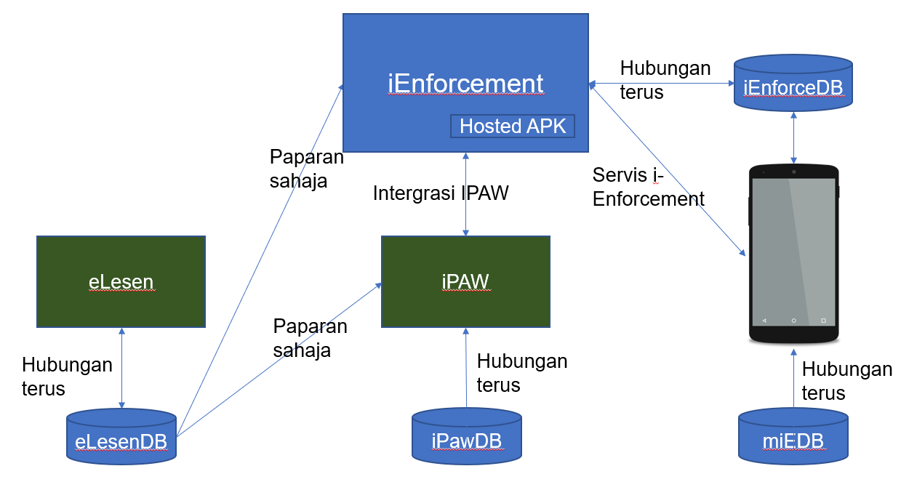

Berdasarkan gambar rajah di atas, i-Enforcement mempunyai integrasi dengan dua sistem iaitu sistem IPAW dan sistem eLesen. Sistem i-Enforcement dan sistem IPAW akan menarik sebahagian data iaitu nama-nama spesies atau binatang liar dan informasi suspek iaitu nombor lesen pemilikan dan nama suspek dari pengkalan data sistem eLesen untuk paparan sahaja. Sistem i-Enforcement pula akan mengambil maklumat iaitu nombor kertas penyiasatan dari sistem IPAW dan sistem IPAW mengambil maklumat sitaan dan diari siasatan daripada sistem i-Enforcement.

# **GAMBAR RAJAH USE CASE**

7.1 Rajah *Use Case* bagi laman web i-Enforcement

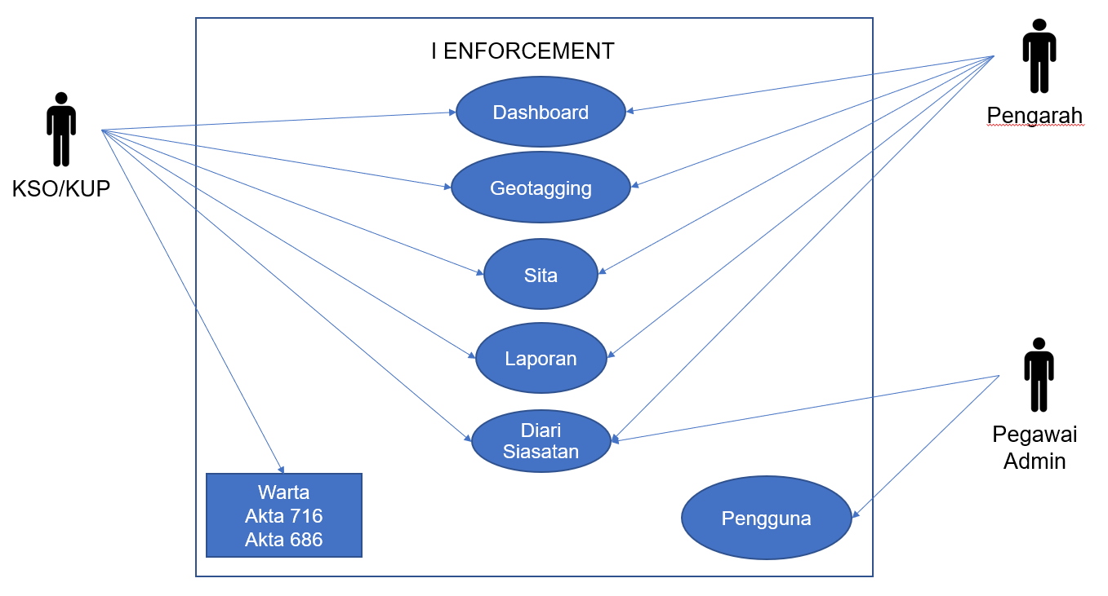

Laman Web i-Enforcement

Gambar rajah di atas menunjukkan *use case* bagi sistem i-Enforcement. Sistem i-Enforcement ini mempunyai tiga jenis pengguna iaitu Pegawai Serbuan, pengarah, Ketua Seksyen Operasi, Ketua Unit Penguatkuasa dan pegawai *Admin*. Pegawai serbuan dan Pengarah mempunyai akses pada modul Dashboard, modul Sita, modul Diari Siasatan, modul Geo-Tagging, modul Laporan dan modul Pemantau Operasi. Pegawai Admin hanya mengakses pada modul Pengguna bagi menjalankan pengurusan pengguna i-Enforcement.

7.2 Rajah *Use Case* bagi aplikasi mobil i-Enforcement

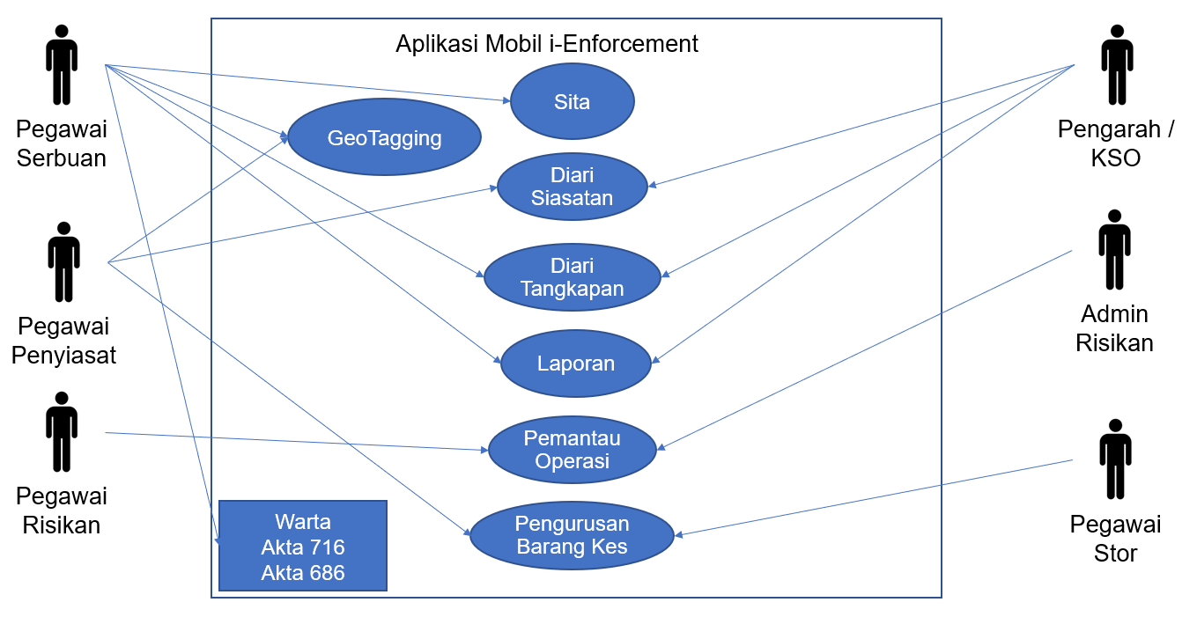

Aplikasi Mobil i-Enforcement

Untuk aplikasi i-Enforcement, ia mempunyai 7 jenis pengguna iaitu pegawai serbuan ,pegawai penyiasat, pegawai risikan, admin risikan, pegawai stor, pengarah dan ketua seksyen operasi. Pegawai serbuan boleh membuat kerja-kerja sita, menambah atau mengemaskini diari tangkapan. Selain itu, pegawai serbuan boleh juga menyemak rekod perlesenan dan jenayah suspek yang ditangkap di lokasi serbuan. Carian nama dan jenis spesies jugak boleh dilakukan di dalam aplikasi i-Enforcement ini oleh pegawai serbuan. Pegawai serbuan juga boleh mengakses kepada akta-akta yang tersimpan di dalam aplikasi i-Enforcement. Laporan kerja-kerja pegawai serbuan boleh dijana oleh pegawai serbuan terhadap kes yang sedang dibuat.

Pegawai penyiasat boleh menambah atau mengemaskini diari siasatan berdasarkan kertas penyiasatan. Selain itu, pegawai penyiasat dan pegawai stor boleh melakukan pengurusan barang kes ketika membuat penyerahan dan pelepasan barang kes. Pengarah dan Ketua Seksyen Operasi boleh mengakses pada diari tangkapan, diari siasatan, laporan pegawai serbuan.

Admin risikan dan pegawai risikan akan mengakses pada modul pemantau operasi bagi menjalani kerja-kerja risikan.

# **CARTA ALIR SISTEM I-ENFORCEMENT**

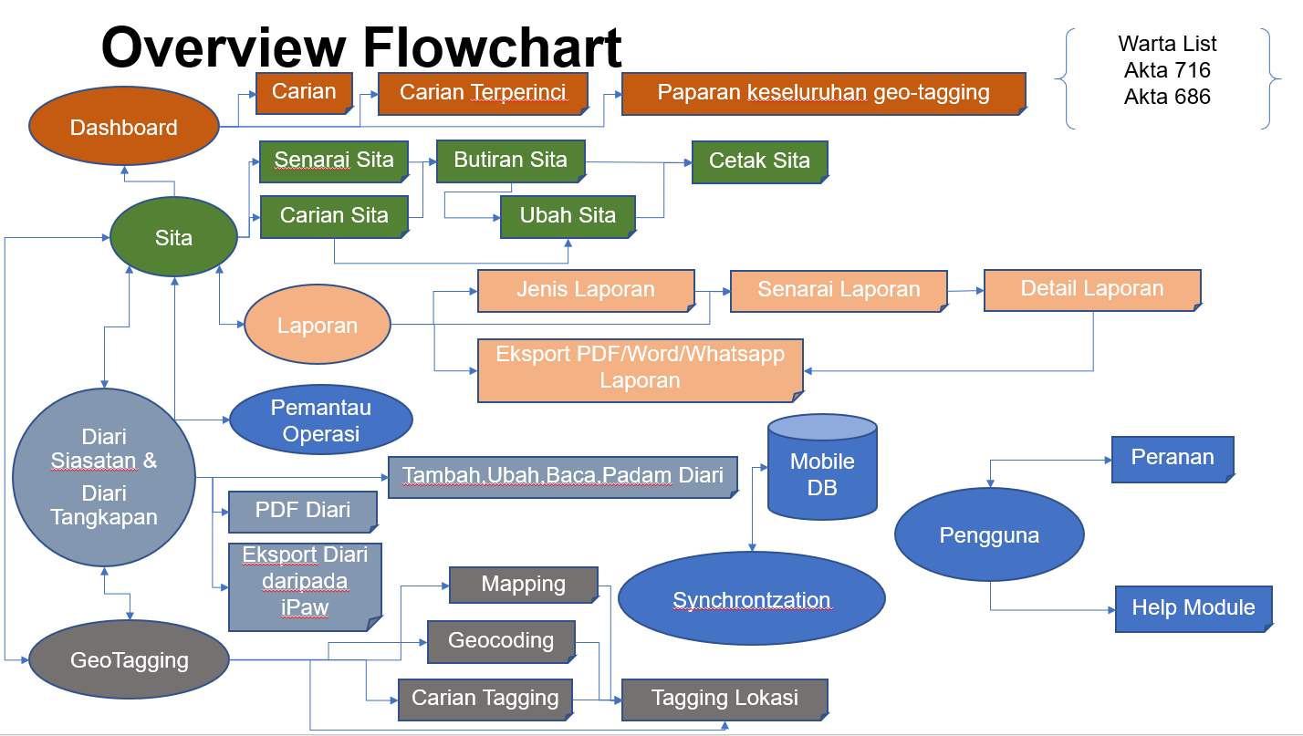

Permulaan sistem i-Enforcement adalah di mana kertas penyiasatan telah dibuat di dalam sistem IPAW. Nombor Kertas Penyiasatan (JPHLxxx) akan dilampirkan di muka hadapan paparan borang sita.

Berdasarkan carta aliran di atas, pengguna akan melihat paparan *homepage* setelah membuka sistem aplikasi mobil i-Enforcement. Paparan *Home* akan mempamerkan 8 jenis tab iaitu tab borang sita, tab borang serahan, tab diari siasatan, tab diari tangkapan, tab pemantau operasi, tab akta, tab warta dan tab geotagging.

Di dalam tab borang sita, pengguna dapat melihat senarai kertas penyiasatan yang telah didaftarkan dalam sistem IPAW. Pengguna boleh membuat carian kertas penyiasatan untuk membuat sitaan. Selain itu, pengguna boleh mencetak borang sita tersebut mengikut pada pilihan kertas penyiasatan. Pengguna juga boleh membuat carian bagi jenis spesies yang disita, melihat dan mencari spesies-spesies yang terkandung dalam akta 717 dan 686. Melalui tab borang sita, pengguna boleh menyediakan laporan serbuan dan sitaan dalam bentuk *PDF, Word* dan Laporan *Whatsapp.* Seterusnya, pengguna boleh menambah, mengemaskini, memadam dan menghantar diari siasatan menerusi tab borang sita atau mengakses dengan menekan tab Diari Siasatan.

Di dalam tab borang serahan, pengguna akan memilih kertas penyiasatan dan memasukkan maklumat mengenai lokasi penyerahan, kuantiti barang serahan, keadaan barang serahan, lokasi haiwan yang dilepaskan dan pegawai penyerahan barang.

Di dalam tab diari siasatan dan tab diari tangkapan pula, pengguna boleh menambah dan mengemaskini diari siasatan mengikut kertas penyiasatan. Pengguna boleh menghantar diari-diari yang telah dibuat kepada pengarah untuk tujuan pemantauan.

Selain itu, pengguna boleh menggunakan fungsi geotagging melalui tab geotagging bagi mendaftarkan lokasi serbuan dibuat dan juga lokasi pelepasan haiwan liar.

Tab akta dan warta akan menyenaraikan akta-akta dan warta yang digunakan untuk rujukan pegawai serbuan.

# **MODUL-MODUL SISTEM I-ENFORCEMENT**

## 9.1 Modul – modul aplikasi mobil i-Enforcment

### 9.1.1 Modul Sita

Modul sita i-ENFORCEMENT

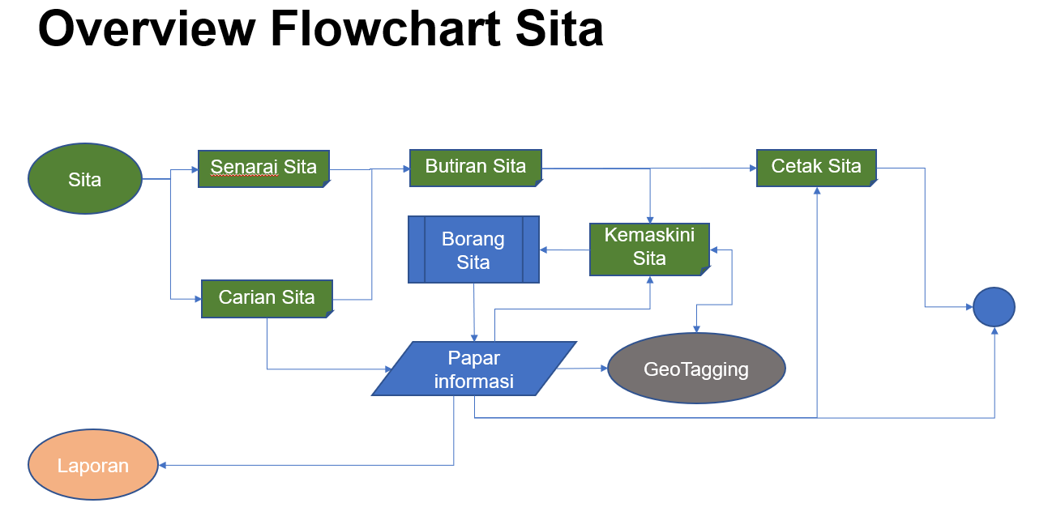

Modul Sita mempunyai integrasi dengan *Sistem iPaw* . Senarai sita akan berdasarkan kepada kes yang telah didaftarkan di *Sistem iPaw*. Modul sita juga mempunyai pautan carian, menambah sita, mengubah sita dan mencetak sita. Modul sita mempunyai *framework* seperticiri-ciri berikut :-

1. Notifikasi *pop-up* akan digunakan bagi sebarang tindakan yang dilakukan oleh pengguna didalam Sistem iEnforcement.

Modul sita ini akan berintegrasi dengan Modul Operasi IPAW. Senarai kertas penyiasatan akan diambil dari sistem IPAW dan dipaparkan di bahagian paparan modul sita ini semasa kes berada di fasa “Operasi”. Di dalam modul ini akan menyenaraikan dua akta iaitu akta 716 dan 686 seperti rajah di bawah :-

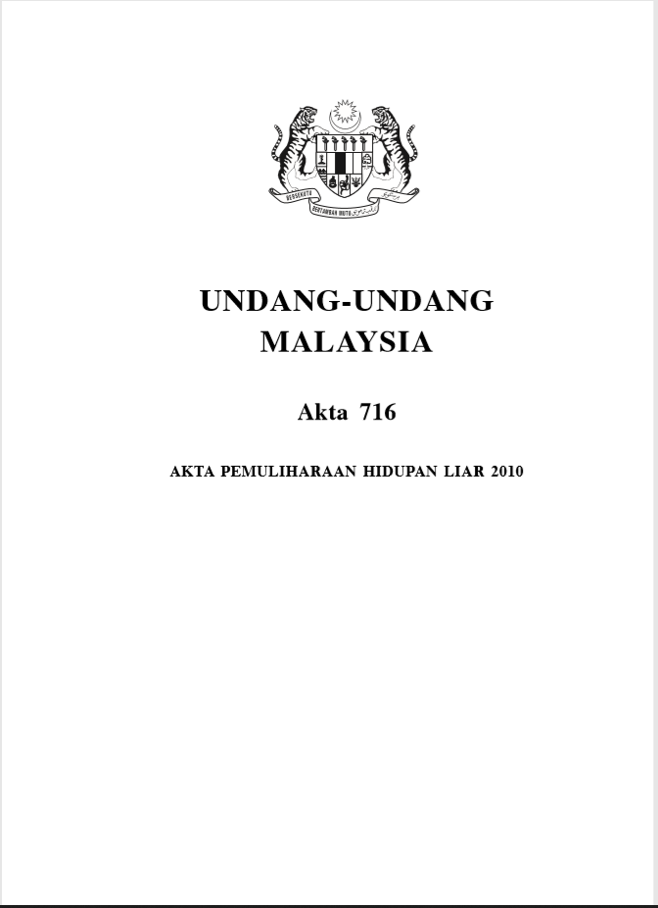

*Rajah 1*

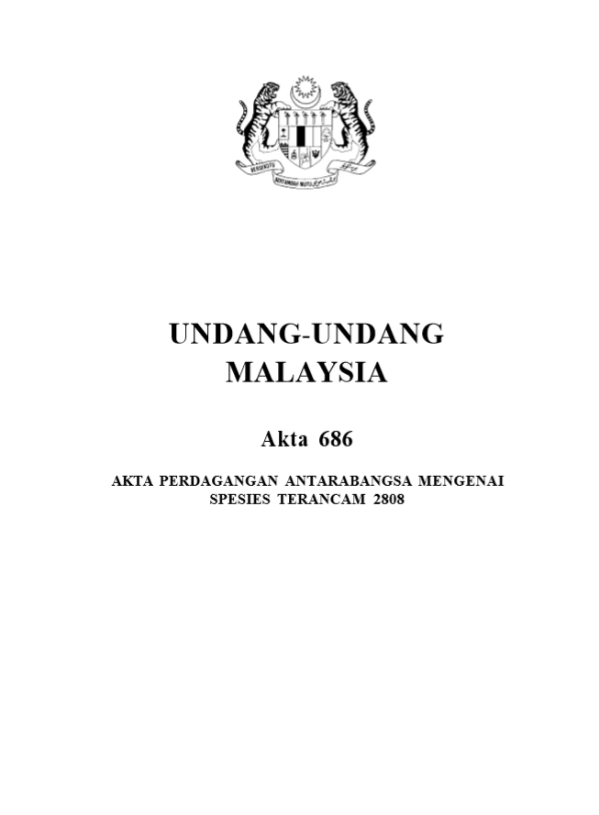

*Rajah 2*

Kedua – dua akta ini akan dipaparkan dalam bentuk *PDF.* Selain itu, *SOP akan* disediakan untuk tujuan rujukan pegawai serbuan. Rajah-rajah di bawah menyenaraikan *SOP* yang terlibat di dalam i-Enforcement :-

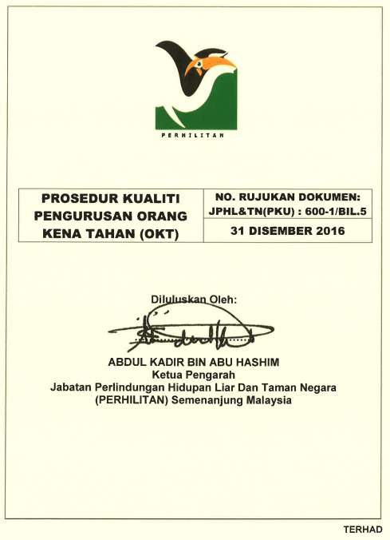

*Rajah 3*

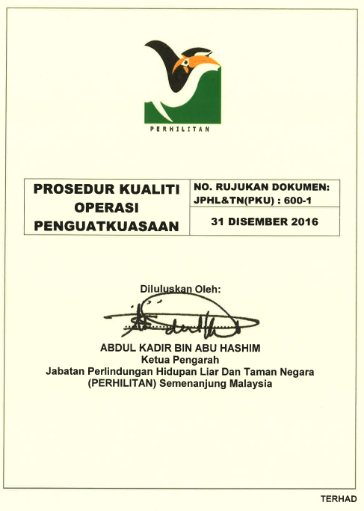

*Rajah 4*

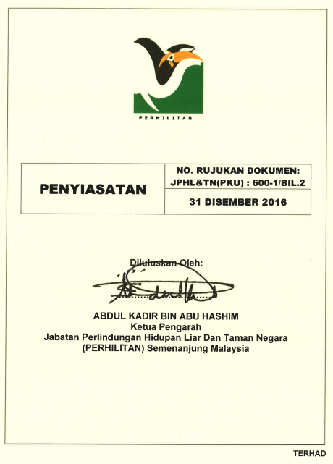

*Rajah 5*

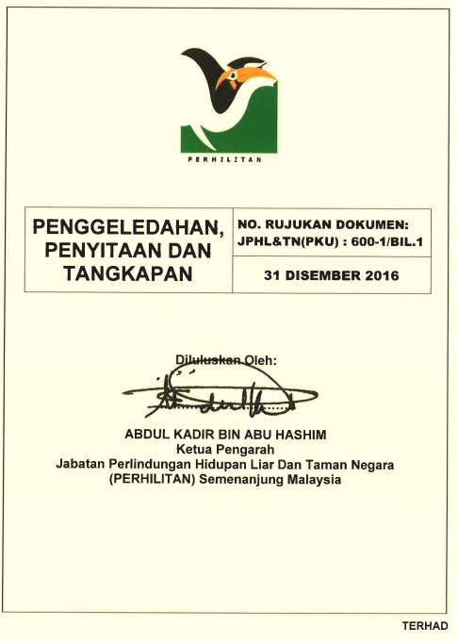

*Rajah 6*

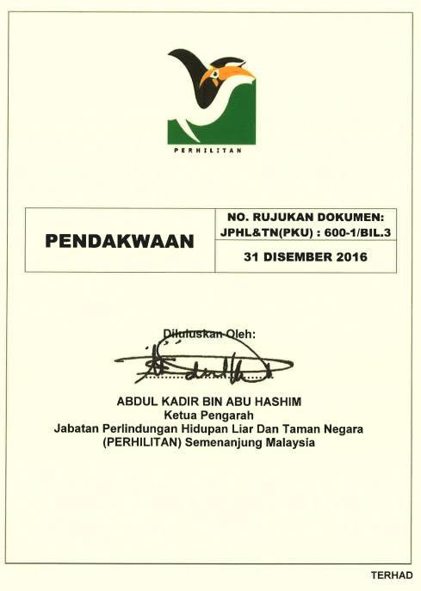

Rajah 7

Seterusnya, modul ini juga menyediakan dua borang iaitu borang sita dan borang serahan. Di bawah menunjukkan format borang sita(*Lampiran 1)* dan borang serahan(*Lampiran 2)* :-

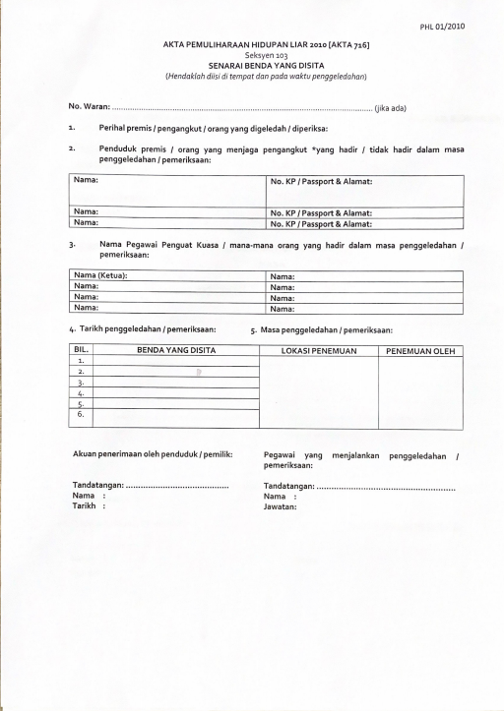

*Lampiran 1*

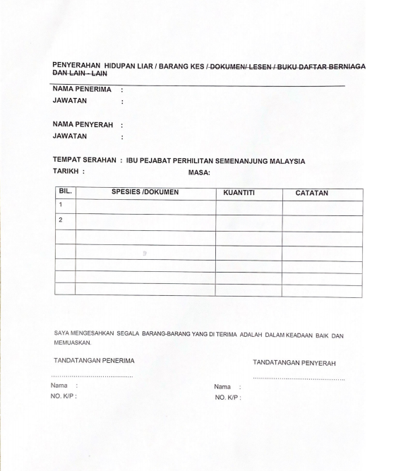

*Lampiran 2*

Ketika pegawai serbuan membuat penyitaan, fungsi butang muat naik disediakan bagi memuat naik repot polis. Selain itu, modul ini juga akan menyenaraikan spesies-spesies untuk semakan. Pautan yang akan digunakan adalah <https://www.iucnredlist.org/> . Maklumat spesies seperti keadaan spesies (hidup, mati atau bahagian), kuantiti dan nama spesies akan dipaparkan di dalam borang serahan.

### 9.1.2 Modul Diari Siasatan

Modul Diari Siasatan

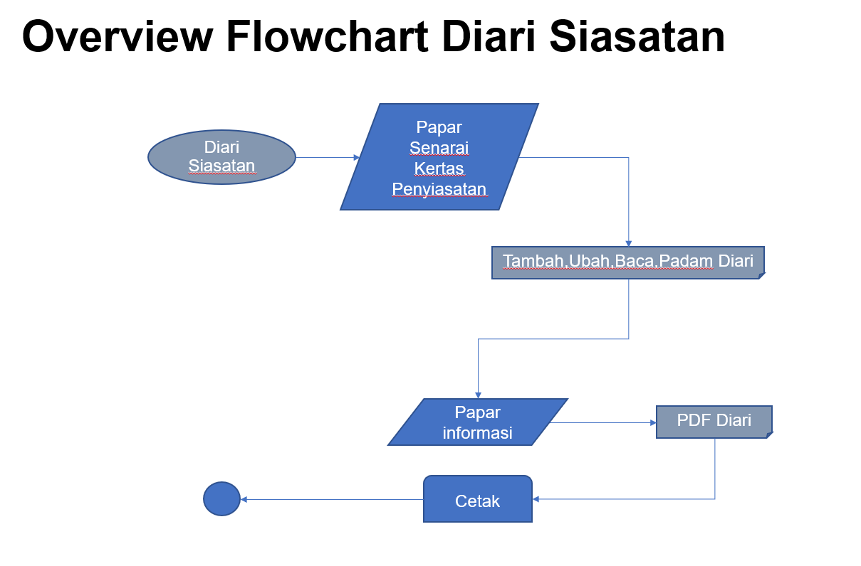

Modul Diari Siasatan mempunyai integrasi dengan *Sistem iPaw.* Pengguna boleh mengeksport diari ke bentuk **.PDF**.Pengguna boleh mencipta, mengubah dan menambah diari berdasarkan kes. Selain itu, butiran tarikh di dalam Diari Siasatan boleh diubah oleh Admin sekiranya diperlukan. Admin juga boleh mengakses ke modul ini untuk mengubah atau memadam diari kes yang mempunyai butiran bertindih.

Modul Diari Siasatan ini akan berintegrasi dengan modul siasatan di dalam sistem IPAW. Diari ini boleh dijana dalam format *PDF* seperti lampiran di bawah :-

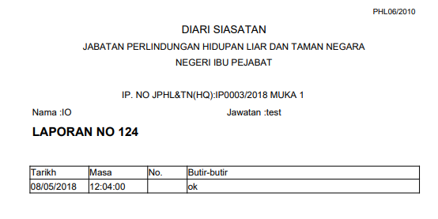

*Lampiran 3*

Reka bentuk modul Diari Siasatan adalah seperti di dalam modul Siasatan “PENGURUSAN DIARI” IPAW seperti lampiran di bawah:-

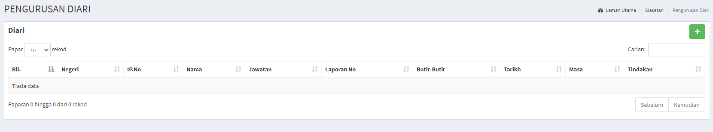

*Lampiran 4*

Diari ini boleh ditambah, direkodkan, dikemaskini dan dihapuskan. Pengguna boleh memilih diari yang telah ditetapkan untuk dihantar ke sistem IPAW bahagian diari siasatan.

### 9.1.3 Modul Diari Tangkapan

Modul Diari Tangkapan

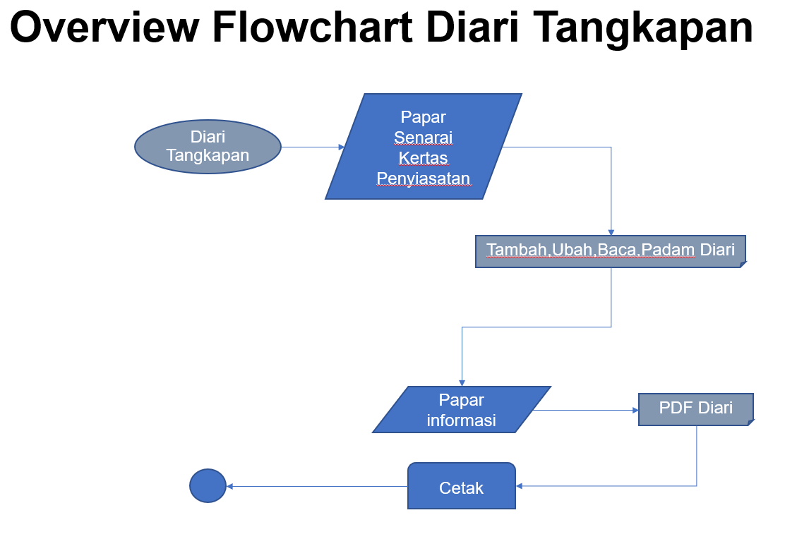

Modul Diari Tangkapan mempunyai integrasi dengan *Sistem iPaw.* Pengguna boleh mengeksport diari ke bentuk **.PDF**.Pengguna boleh mencipta, mengubah dan menambah diari berdasarkan kes. Selain itu, butiran tarikh di dalam Diari Tangkapan boleh diubah oleh Admin sekiranya diperlukan. Admin juga boleh mengakses ke modul ini untuk mengubah atau memadam diari kes yang mempunyai butiran bertindih.

Modul Diari Siasatan ini akan berintegrasi dengan modul siasatan di dalam sistem IPAW. Diari ini boleh dijana dalam format *PDF* seperti lampiran di bawah :-

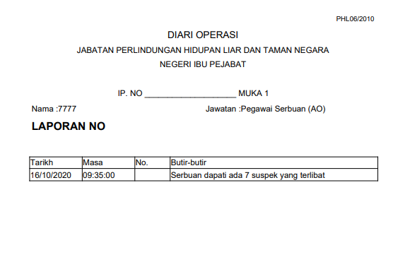

*Lampiran 5*

Reka bentuk modul Diari Tangkapan adalah seperti di dalam modul Operasi “PENGURUSAN DIARI” IPAW seperti lampiran di bawah:-

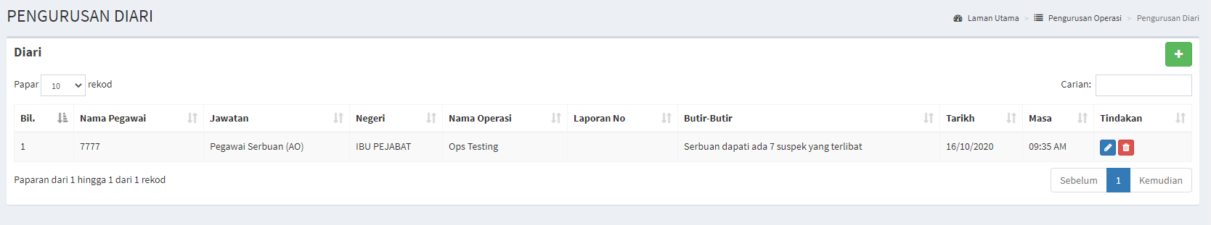

*Lampiran 6*

Diari ini boleh ditambah, direkodkan, dikemaskini dan dihapuskan. Pengguna boleh memilih diari yang telah ditetapkan untuk dihantar ke sistem IPAW bahagian diari operasi.

### 9.1.4 Modul Geo-Tagging

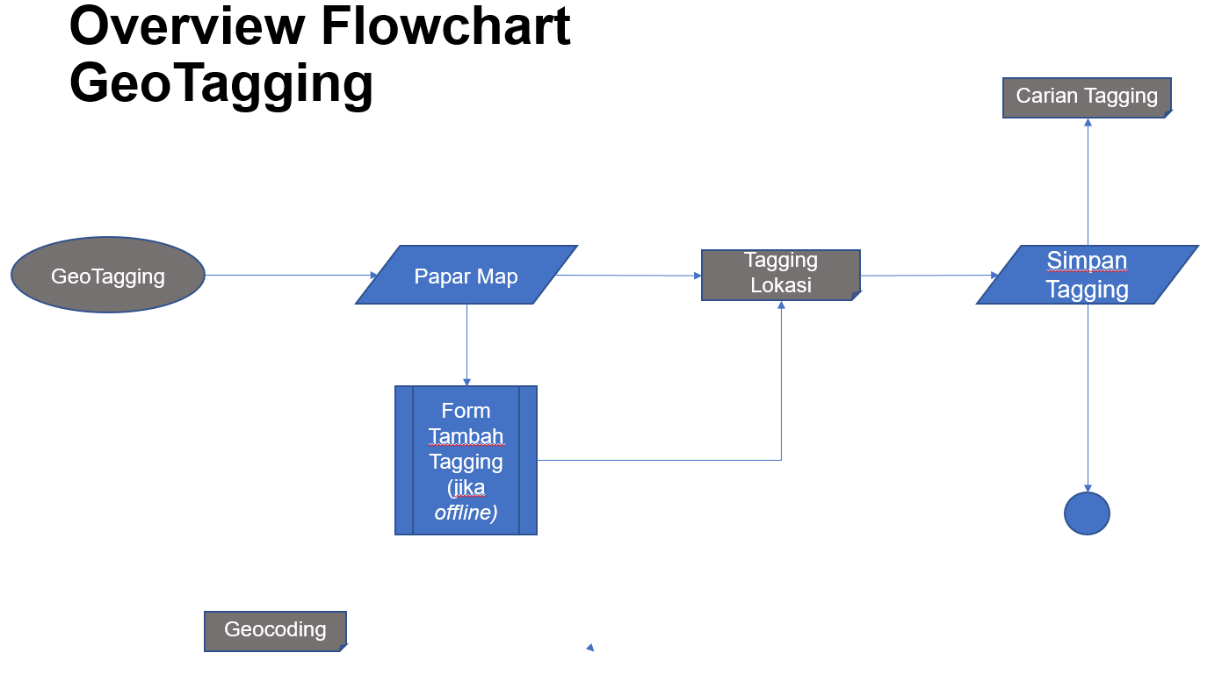

Di dalam modul ini, pengguna boleh menggunakan fungsi *check in* lokasi. Lokasi yang telah didaftarkan akan di papar di *dashboard geo-tagging* Pengarah dan Ketua Seksyen Operasi. Modul ini juga akan digunakan di dalam modul Pengurusan Barang Kes. Sekiranya aplikasi mobil dalam keadaan mod *offline*, pengguna akan memasukkan lokasi menggunakan format longitude latitude secara manual.

### 9.1.5 Modul Laporan

Paparan modul laporan di dalam sistem i-Enforcement

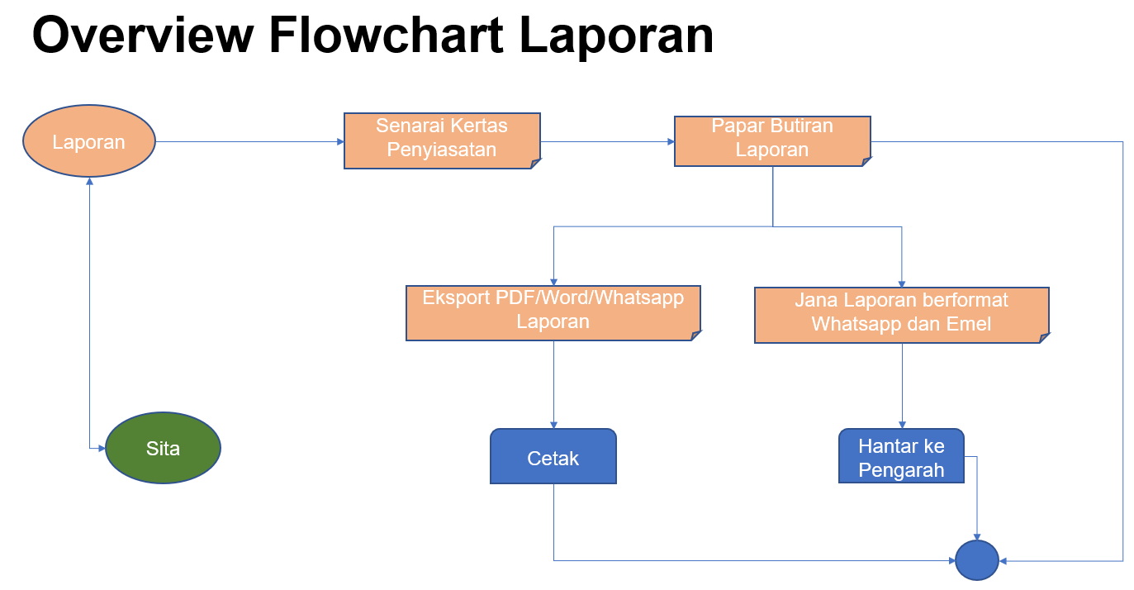Di dalam modul laporan akan memaparkan senara kertas penyiasatan. Terdapat 4 jenis laporan yang boleh pengguna mengeksport atau menjana laporan seperti:-

1. Laporan Jenayah Harian
2. Laporan Kertas Siasatan Harian
3. Laporan *Whatsapp*
4. Laporan Emel

Laporan Jenayah Harian dan Kertas Siasatan Harian akan mengikut format seperti di bawah :-

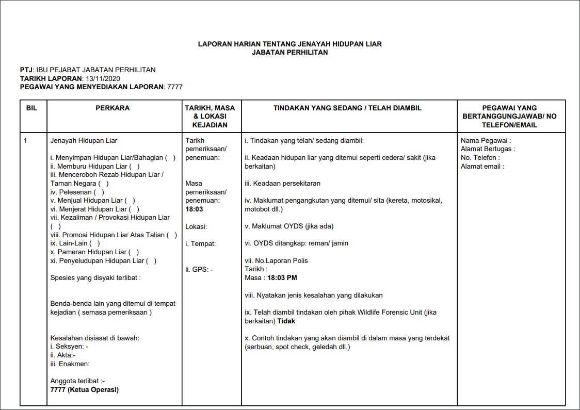

*Lampiran 7*

Laporan emel dan *Whatsapp* yang dijana tidak mempunyai integrasi dengan pihak ketiga. Sistem i-Enforcement akan menjana format laporan *Whatsapp* dan emel. Pengguna boleh menggunakan fungsi *copy and paste* bagi menyempurnakan laporan tersebut untuk dihantar kepada Pengarah. Format laporan emel dan *Whatsapp* adalah seperti lampiran di bawah :-

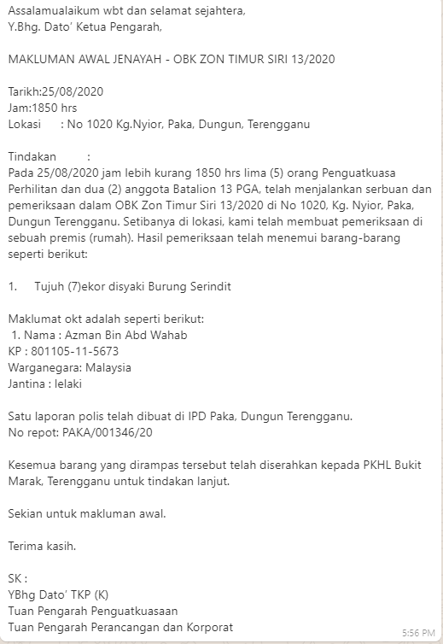

*Lampiran 8*

### 9.1.6 Modul Pemantau Operasi

Modul untuk memantau Operasi

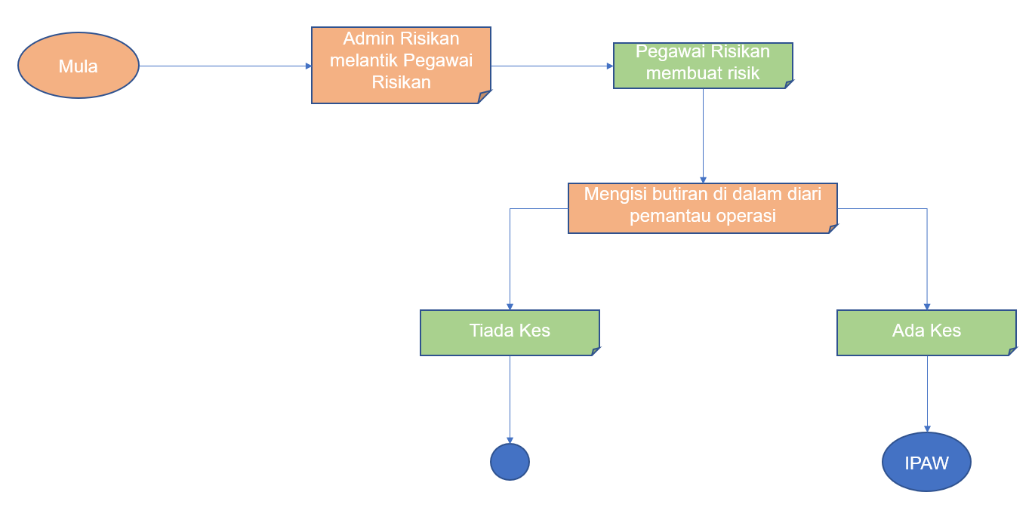

Modul ini diwujudkan bagi merekodkan setiap risikan yang dijalankan oleh Pegawai Risikan*.* Pegawai Risikan akan merekodkan hasil risikan berdasarkan butiran di bawah:-

1. Nombor Risikan (*free text*)
2. Nama Operasi (*free text*)
3. Senarai Pasukan (*free text*)
4. Tarikh Mula Risikan (format tarikh)
5. Tarikh Tamat Risikan (format tarikh)
6. Nama Suspek (*free text*)
7. Jenis Kesalahan (*free text)*
8. Tempat Kejadian (*free text*)
9. Maklumat Kenderaan (*free text)*
10. Nombor Telefon Suspek (*free text*)
11. Gambar berserta deskripsi (*free text*)
12. Koordinat (LatLong atau Degree Minutes) (*check in*)
13. Status Kes
    1. *Pending* (Paparan di Pengguna sahaja)
    2. Perlu Susulan Lanjut (*Close case* akan dibuka semula atas arahan Pengarah)
    3. Tindakan (arahan operasi atau tindakan-tindakan lain daripada Pengarah
    4. NFA(*No Further Action*)
14. Nota/Catatan (*free text*)

Admin Risikan akan melantik Pegawai Risikan untuk melakukan kerja-kerja pemantauan bagi setiap aduan yang diterima oleh Bahagian Risikan di Jabatan PERHILITAN. Hasil pemantauantersebut akan direkodkan oleh salah seorang ahli pasukan risikan di dalam sistem i-Enforcement. Jika terdapat kes, Pegawai Risikan akan mendaftarkan kes ke dalam sistem IPAW secara *manual.* Jika tidak, kes itu hanya dijadikan sebagai pemantauan sahaja.

### 9.1.7 Modul Pengurusan Barang Kes

Modul menguruskan barang kes

Modul ini membolehkan pengguna menguruskan barang kes yang telah diserahkan ke pegawai stor di lokasi penyerahan yang telah ditetapkan. Di dalam modul ini, pengguna boleh mengesahkan penyerahan barang kes dari pegawai penyiasat (IO) dengan adanya butang ‘Ya’ atau ‘Tidak’. Barang kes (hidupan liar) mempunyai tiga pilihan iaitu hidup, mati atau bahagian dan mempunyai dua jenis pelupusan sama ada pelepasan atau dijual. Selain itu, modul ini mempunyai fungsi kemaskini dan simpan bagi setiap barang kes yang telah diserahkan di lokasi penyerahan. Seterusnya, penambahan *input box* bagi pegawai pelepasan bagi barang kes yang dilepaskan.

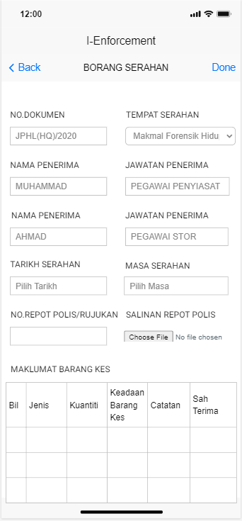

*Lampiran 9*

### 9.1.8 Modul Synchronization

Modul untuk membolehkan mobile app beroperasi diluar talian

Segala maklumat yang diisi didalam Sistem Aplikasi Mudah Alih iEnforcement akan melalui proses *encryption* bagi melindungi kandungan maklumat. Pengguna yang mempunyai akses ke sistem iEnforcement sahaja boleh melihat data yang telah diisi. Maklumat yang diisi akan di selaraskan (synchronize) setelah mendapat capaian internet daripada *WiFi* atau data peribadi. Notifikasi *Wake-up* akan diadakan dari segi templat yang akan digunakan mengikut peranan didalam Sistem iEnforcement.

Maklumat yang dimasukkan ketika sistem berada dalam keadaan offline akan diselaraskan ke dalam pengkalan data sekiranya sistem i-Enforcement kembali dalam keadaan *online*. Borang yang terlibat dalam modul ini adalah borang sita dan borang serahan. Kedua-dua borang ini akan di selaraskan bersama pangkalan data sekiranya sistem i-Enforcement kembali dalam keadaan *online*.

### 9.1.9 Modul Data Integrasi

Modul data integrasi antara sistem iPaw dan eLesen.

Modul ini menguhubungkan sistem i-Enforcement dengan sistem Ipaw dan eLesen

Integrasi sistem IPAW:

* i-Enforcement hanya menarik nombor kertas penyiasatan kes dan senarai pegawai PERHILITAN dari sistem IPAW. Sistem IPAW akan menarik segala maklumat dari modul sita i-Enforcement

Integrasi sistem eLesen:

* I-Enforcement akan menarik informasi suspek iaitu nombor IC, alamat, nombor CITES, no SSM, nombor penandaan spesies, alamat penyimpanan, lesen berkuatkuasa, rekod pendakwaan dan nama syarikat dari sistem eLesen

## 9.2 Modul – modul laman web i-Enforcement

### 9.2.1 Modul Pengguna

Modul ini akan melakukan integrasi dengan sistem IPAW

Modul ini akan memaparkan senarai pegawai dari sistem IPAW. Pegawai Admin akan membuat pengurusan pengguna di dalam sistem i-Enforcement. Di bawah merupakan tahap-tahap akses mengikut peranan-peranan di dalam sistem i-Enforcement :-

* **Laman web i-Enforcement** :-
  + - 1. Pengarah
* Dashboard
* Borang Sita
* Diari Siasatan
* Diari Tangkapan
* Pemantauan Operasi
* Geotagging
* Pengurusan Barang Kes
* Laporan
  + - 1. Ketua Seksyen Operasi
* Dashboard
* Borang Sita
* Diari Siasatan
* Diari Tangkapan
* Pemantauan Operasi
* Geotagging
* Pengurusan Barang Kes
* Laporan
  + - 1. Pegawai Admin
* Dashboard
* Pengurusan Pengguna
* Diari Siasatan
* Diari Tangkapan
  + - 1. Pegawai Serbuan
* Dashboard
* Borang Sita
* Diari Tangkapan
* Pemantau Operasi
* Laporan
* Geotagging
  + - 1. Pegawai Penyiasat
* Dashboard
* Borang Serahan
* Diari Siasatan
* Geotagging
  + - 1. Pegawai Stor
* Dashboard
* Borang Serahan
* **Aplikasi Mobil i-Enforcement**

Pegawai Serbuan

* Borang Sita
* Diari Tangkapan
* Pemantau Operasi
* Laporan
* Geotagging

Pegawai Penyiasat

* Borang Serahan
* Diari Siasatan
* Geotagging

Pegawai Stor

* Borang Serahan

Pengarah

* Diari Tangkapan
* Diari Siasatan
* Geotagging
* Pemantau Operasi

Ketua Seksyen Operasi

* Diari Tangkapan
* Diari Siasatan
* Geotagging
* Pemantau Operasi

Peranan Admin hanya ada di HQ PERHILITAN. Tahap akses pengguna akan ditentukan oleh Admin HQ PERHILITAN.

### 9.2.2 Modul Dashboard

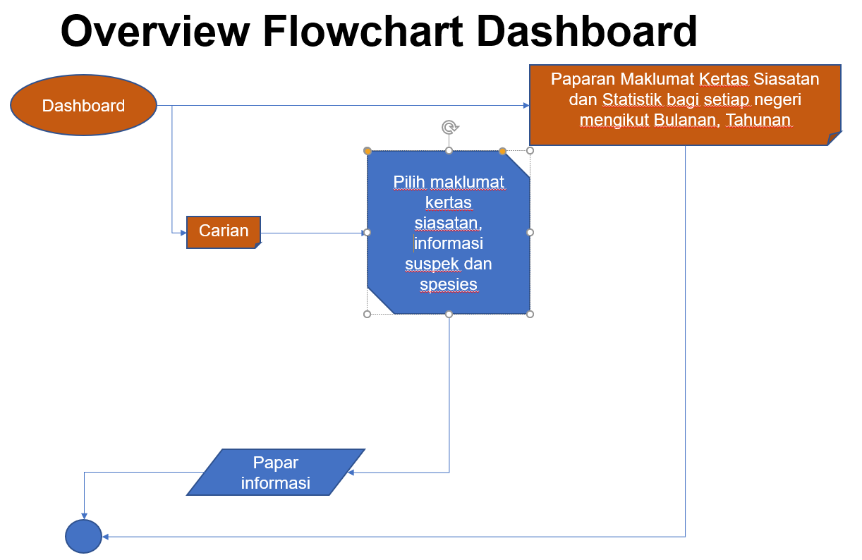

Paparan Utama i-ENFORCEMENT

Modul Dashboard akan memaparkan informasi bagi sita, statistik sita dan statistik kertas siasatan bagi setiap negeri mengikut bulanan dan tahunan. Dashboard juga mempunyai pautan carian. Pautan carian merangkumi bahagian modul i-Enforcement iaitu :-

* + - 1. Sita
      2. Informasi suspek
      3. Spesies

Di bawah merupakan paparan dashboard bagi pengguna mengikut peranan masing-masing :-

*nota: Gambar rajah yang dilampirkan adalah tujuan paparan sahaja. Tertakluk pada perubahan*

Pegawai *Admin*:-

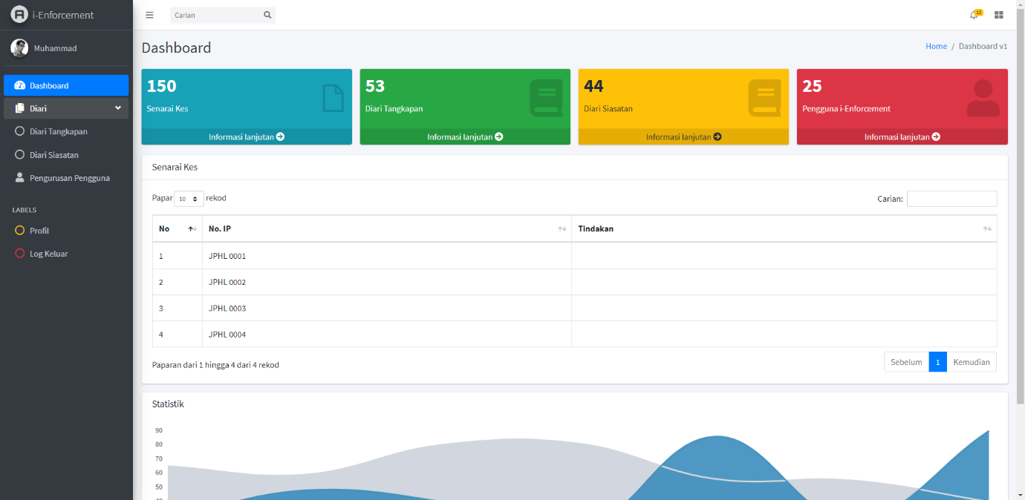

*Lampiran 10*

Pengarah / KSO / KUP:-

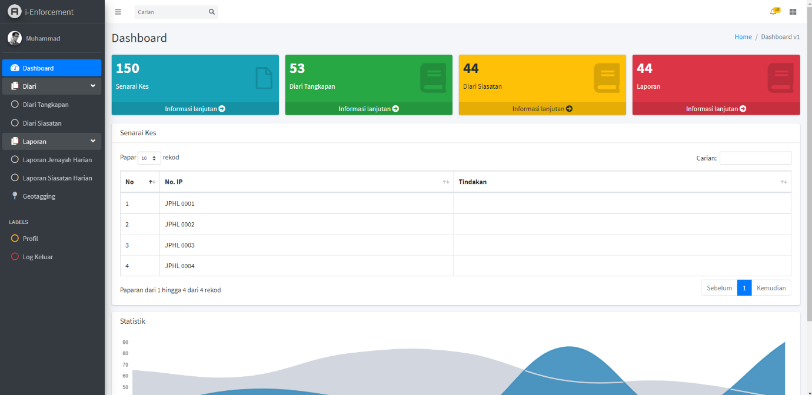

*Lampiran 11*

## 9.3 Contoh paparan i-Enforcement

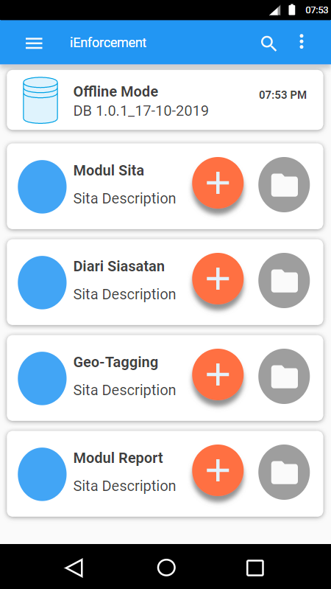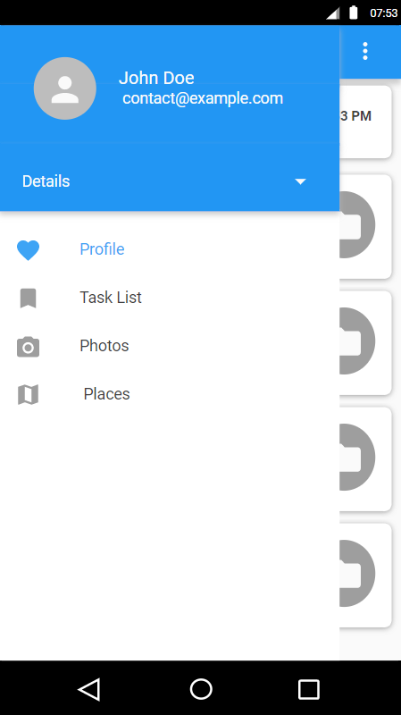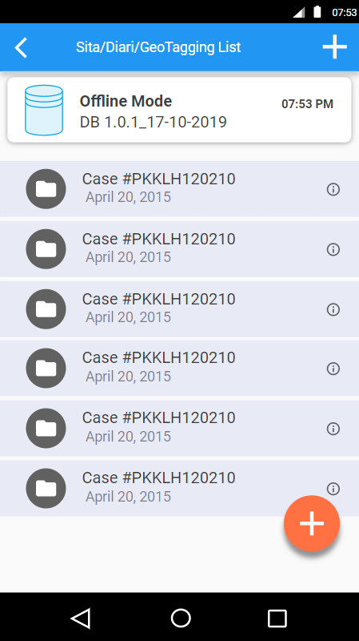

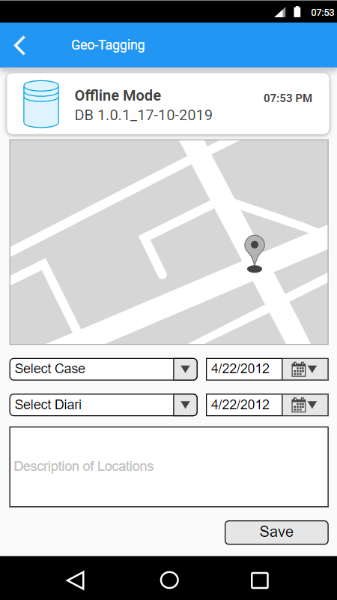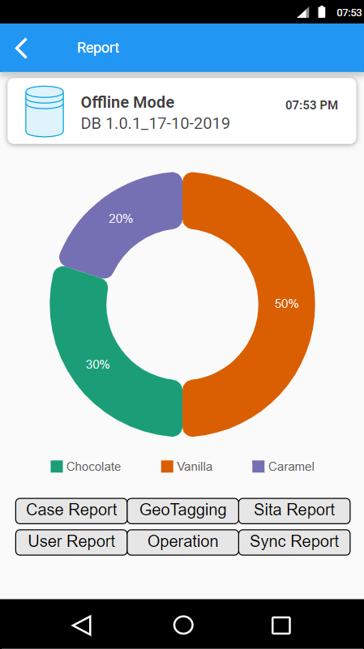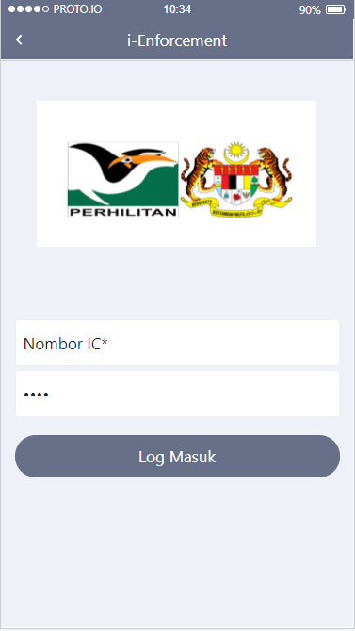

*\*gambar rajah adalah tujuan untuk paparan sahaja*

# **PENAMBAH BAIKKAN SISTEM IPAW**

## 10.1 Introduksi *User Requirement System* IPAW

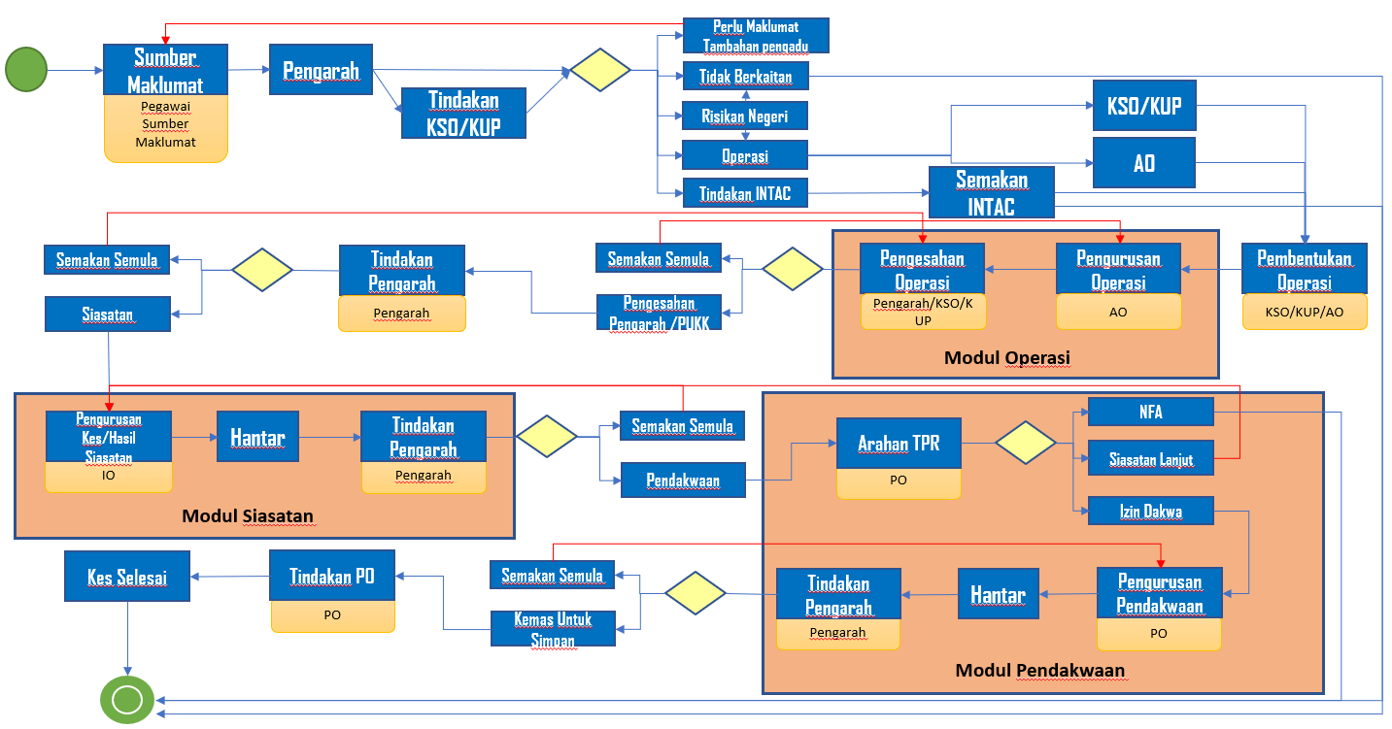

IPAW dikenali sebagai sistem *Intelligence Profiling & Analysis Wildlife Crime Report.* Sistem IPAW telah dibangunkan pada tahun 2017 dan mula beroperasi pada tahun 2018.Penambah baikkan sistem IPAW merupakan salah satu spesifikasi daripada pihak Jabatan PERHILITAN bagi menyempurnakan kerja-kerja pendaftaran dan siasatan PERHILITAN.

## Senarai Penambahbaikkan sistem IPAW

Seperti yang telah dinyatakan di atas, pihak Prisma Khas telah bersetuju untuk melakukan penambahbaikkan sistem IPAW dan dibina seiring dengan sistem i-Enforcement. Setelah perbincangan dibuat antara pihak Prisma Khas dan Jabatan PERHILITAN, berikut adalah senarai penambah baikkan yang akan dilaksanakan bagi sistem IPAW:-

* + - 1. **Carian bagi nombor lesen pemilikan**

Carian akan dibuat berdasarkan nombor kad pengenalan individu atau nombor SSM bagi syarikat. Senarai lesen akan dipaparkan mengikut carian yang dilakukan.

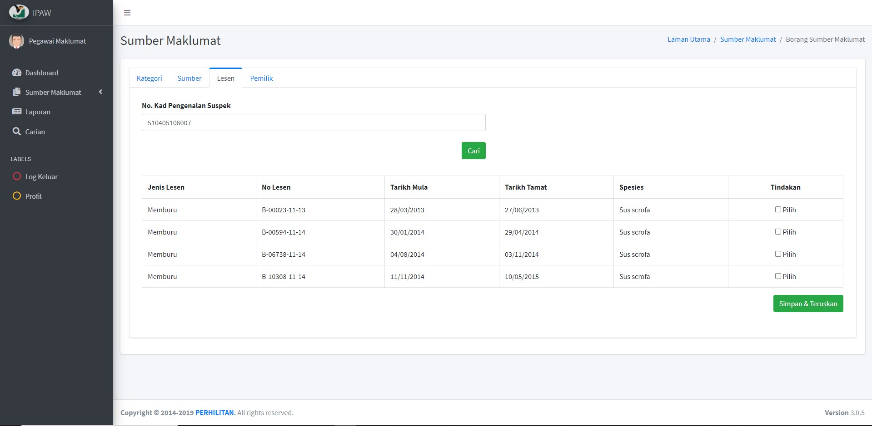

* + - 1. **Kemaskini Diari siasatan**

Diari Siasatan boleh diisi dan dikemaskini setelah siasatan kes selesai dijalankan.

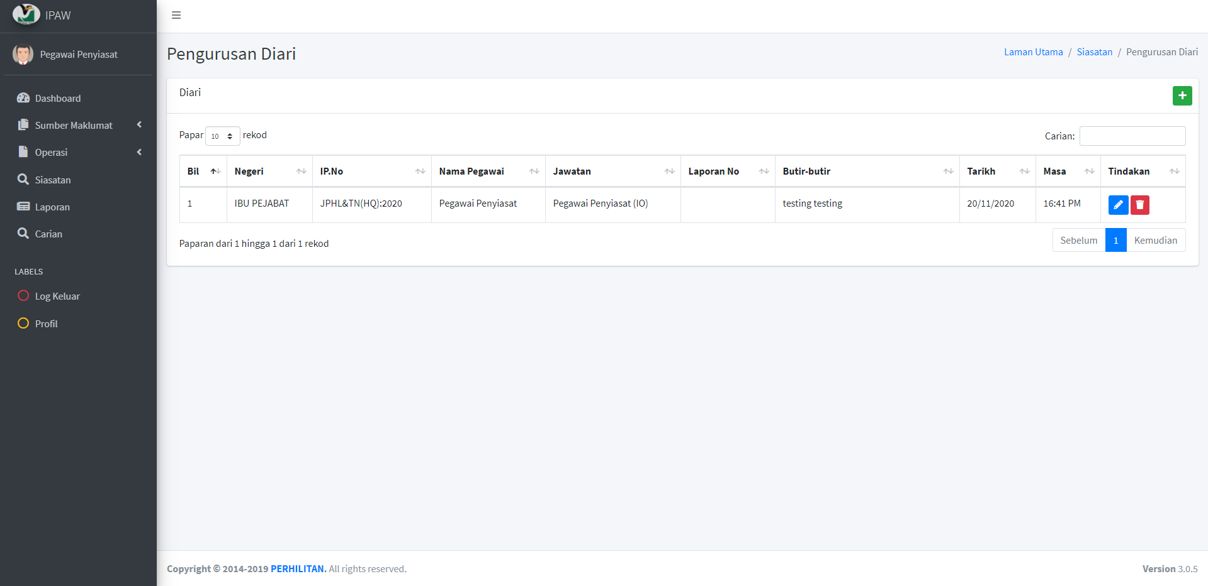

* + - 1. ***Running number* mengikut negeri.**

Turutan Nombor Kertas Siasatan adalah mengikut negeri. Format Nombor Kertas Siasatan bagi setiap negeri adalah seperti berikut:

1. Perlis: Ps/01/2020
2. Kedah: KDH/01/2020
3. Pulau Pinang: PP/001/20
4. Perak: 01/20
5. Selangor: IP(S):01/2020
6. Wilayah Persekutuan: WPKL/001/20
7. Negeri Sembilan: IPNS 001/2020
8. Melaka: IP(M)01/2020
9. Johor: JHR/001/2020
10. Pahang: PHG/001/2020
11. Terengganu: JPHL&TN(TRG)KS01/2020
12. Kelantan: KN/01/2020
13. Taman Negara Pahang:TNP/01/2020
14. Rezab Hidupan Liar Krau: RK/01/20
    * + 1. **Tab “Diari Pengesanan”.**

Tab Diari Pengesanan akan ditambah di paparan pengguna untuk melihat nombor IP dan status IP bagi setiap kes yang telah diberikan oleh Pengarah.

* + - 1. **Peranan Pengguna**

Setiap pengguna yang mempunyai pelbagai peranan (jika ada), boleh melakukan *single login* dipaparan utama Sistem IPAW. Senarai peranan bagi setiap pengguna akan dipaparkan setelah log masuk berjaya. Pengguna boleh memilih peranan mengikut kes yang telah ditetapkan oleh Ketua Operasi.

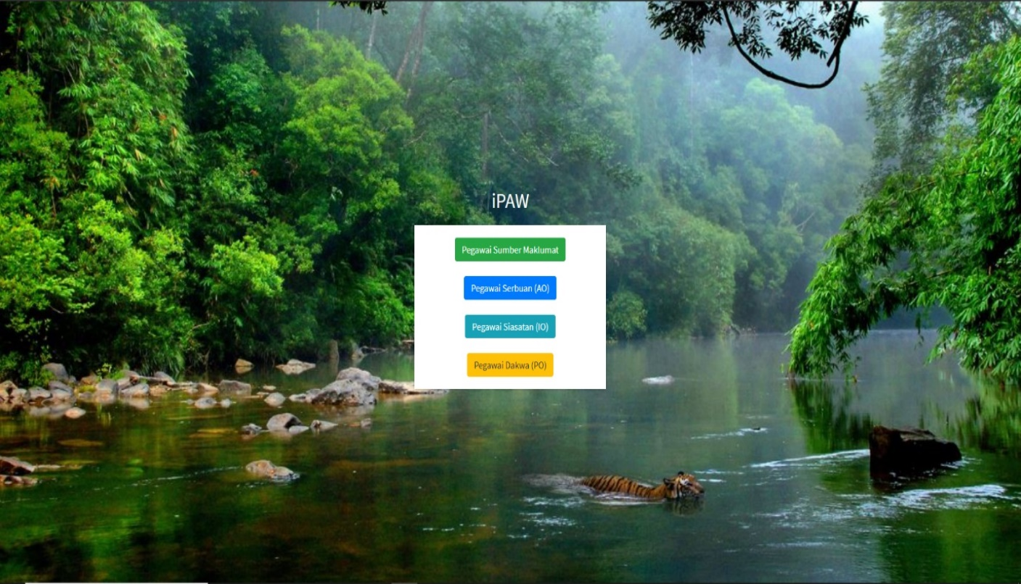

* + - 1. **Pendaftaran kes**

Pendaftaran kes akan dilakukan oleh Pegawai Sumber Maklumat yang telah dilantik oleh Jabatan PERHILITAN di setiap negeri.

* + - 1. **Peranan Admin**

*Admin* yang dilantik oleh Jabatan PERHILITAN boleh memadam nombor IP sekiranya terdapat kesilapan yang dilakukan oleh pengguna setelah menekan butang ‘Hantar’. Admin akan mencari nombor IP yang diberikan oleh pengguna sebelum melakukan pemadaman nombor IP yang sama

* + - 1. **Bentuk Pasukan Operasi**

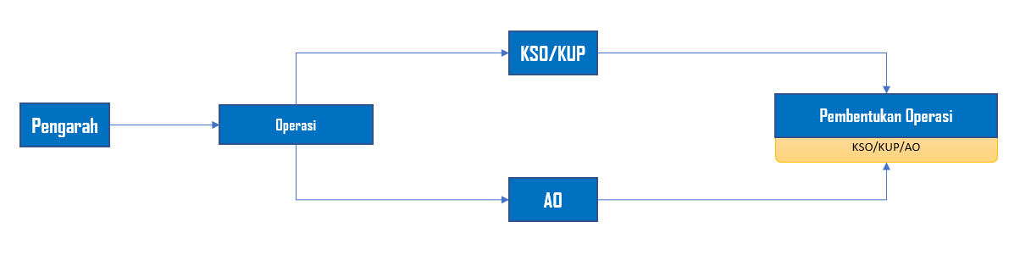

Pasukan Operasi akan dibentuk oleh Ketua Unit Penguatkuasaan (KUP) atau Ketua Seksyen Operasi (KSO) setelah arahan pembentukan pasukan operasi diterima daripada Pengarah. Pembentukan pasukan operasi akan dilakukan oleh Pegawai Serbuan sekiranya peranan KUP & KSO tidak didaftarkan didalam negeri.

* + - 1. **Kemaskini Minit**

Minit yang telah didaftarkan didalam Sistem IPAW boleh dikemaskini oleh Pegawai Serbuan dan Pegawai Penyiasat sekiranya perlu.

* + - 1. **Tab Arkib**

Tab ini akan digunakan oleh bagi pegawai PERHILITAN untuk tujuan mengimport fail kes-kes terdahulu ke dalam sistem IPAW. Butiran boleh dilihat di seksyen 10.4.

* + - 1. **Susunan tarikh dan masa diari siasatan**

Senarai diari siasatan yang telah didaftarkan didalam Sistem IPAW akan disusun mengikut tarikh dan masa secara automatik.

* + - 1. **Penambahan Peranan**

Peranan baru akan ditambah didalam Sistem IPAW iaitu Admin Risikan dan Pegawai Risikan.

## IPAW API

API adalah akronim untuk Aplikasi Pengaturcaraan Antaramuka, yang merupakan perantara perisian yang membolehkan dua aplikasi saling berbual diaantara IPaw dan IEnforcement

API Sample Result

|  |
| --- |
| {  "data": { Respond Data },  "status":URL Status,  "error": "Error Message",  "messages": {  "modul": "Modul Name",  "success": "Process Message"  }  } |

API List

|  |  |  |  |
| --- | --- | --- | --- |
| API | Parameters | Response | Nota |
| /api/user/senarai | - | - array list didalam data |  |
| /api/user/login | - u_ic  - u_password | - array list didalam data |  |
| /api/user/logout | - u_id | - array list didalam data |  |
| /api/ipaper/senarai | - | - array list didalam data |  |
| /api/ipaper/butiran | - ip_id | - array list didalam data |  |
| /api/aduan/pelaku/tambah | - * | - array list didalam data | * all column in table ipw_aduanpelaku |
| /api/aduan/pelaku/ubah | - ap_id  - * | - array list didalam data | * all column in table ipw_aduanpelaku |
| /api/aduan/pelaku/senarai | - | - array list didalam data |  |
| /api/aduan/pelaku/buang | - ap_id | - return true or false |  |
| /api/operasi/premis/tambah | - * | - array list didalam data | * all column in table ipw_opindividu |
| /api/operasi/premis/ubah | - op_id  -* | - array list didalam data | * all column in table ipw_opindividu |
| /api/operasi/premis/senarai | - | - array list didalam data |  |
| /api/operasi/premis/buang | - op_id | - return true or false |  |
| /api/operasi/hidupanliar/tambah | - * | - array list didalam data | * all column in table ipw_ophidupan |
| /api/operasi/hidupanliar/ubah | - ohl_id  - * | - array list didalam data | * all column in table ipw_ophidupan |
| /api/operasi/hidupanliar/senarai | - | - array list didalam data |  |
| /api/operasi/hidupanliar/buang | - ohl_id | - return true or false |  |
| /api/operasi/selainhidupanliar/tambah | - * | - array list didalam data | * all column in table ipw_opbarangkes |
| /api/operasi/selainhidupanliar/ubah | - ohl_id  - * | - array list didalam data | * all column in table ipw_opbarangkes |
| /api/operasi/selainhidupanliar/senarai | - | - array list didalam data |  |
| /api/operasi/selainhidupanliar/buang | - ohl_id | - return true or false |  |
| /api/diari/siasatan/tambah | - * | - array list didalam data | * all column in table ipw_siasatdiari |
| /api/diari/siasatan/ubah | - iod_id  - * | - array list didalam data | * all column in table ipw_siasatdiari |
| /api/diari/siasatan/senarai | - user_id  - aduan_id  - om_id | - array list didalam data | * all column in table ipw_siasatdiari |
| /api/diari/siasatan/buang | - iod_id | - return true or false |  |
| /api/diari/tangkapan/tambah | - * | - array list didalam data | * all column in table ipw_opdiari |
| /api/diari/tangkapan/ubah | - iod_id  - * | - array list didalam data | * all column in table ipw_opdiari |
| /api/diari/tangkapan/senarai | - user_id  - aduan_id  - om_id | - array list didalam data | * all column in table ipw_opdiari |
| /api/diari/tangkapan/buang | - iod_id | - return true or false |  |
| /api/laporan/jenayahharian/tambah | - * | - array list didalam data | * all column in table laporanjenayah |
| /api/laporan/jenayahharian/ubah | - ljh_id  - * | - array list didalam data | * all column in table laporanjenayah |
| /api/laporan/jenayahharian/senarai | - user_id | - array list didalam data |  |
| /api/laporan/jenayahharian/buang | - ljh_id | - return true or false |  |
| /api/laporan/kertasisasat/tambah | -* | - array list didalam data | * all column in table ipw_siasatlaporankertassiasatan |
| /api/laporan/kertasisasat/ubah | - lks_id  - * | - array list didalam data | * all column in table ipw_siasatlaporankertassiasatan |
| /api/laporan/kertasisasat/senarai | - user_id | - array list didalam data |  |
| /api/laporan/kertasisasat/buang | - lks_id | - return true or false |  |

## 10.4 Import Modul

Kegunaan modul ini digunakan untuk menyimpan data-data lama sebelum kegunaan sistem Ipaw

Modul Import mempunyai fungsi seperti dibawah

1. Import data – Berfungsi sebagai peprosesan dari format excel ke dalam pengkalan data
2. Senarai data yang telah diimport – Senarai semua data yg telah berjaya diimport oleh sistem IPaw
3. Papar butiran data – Butiran terperinci data yang telah diimport

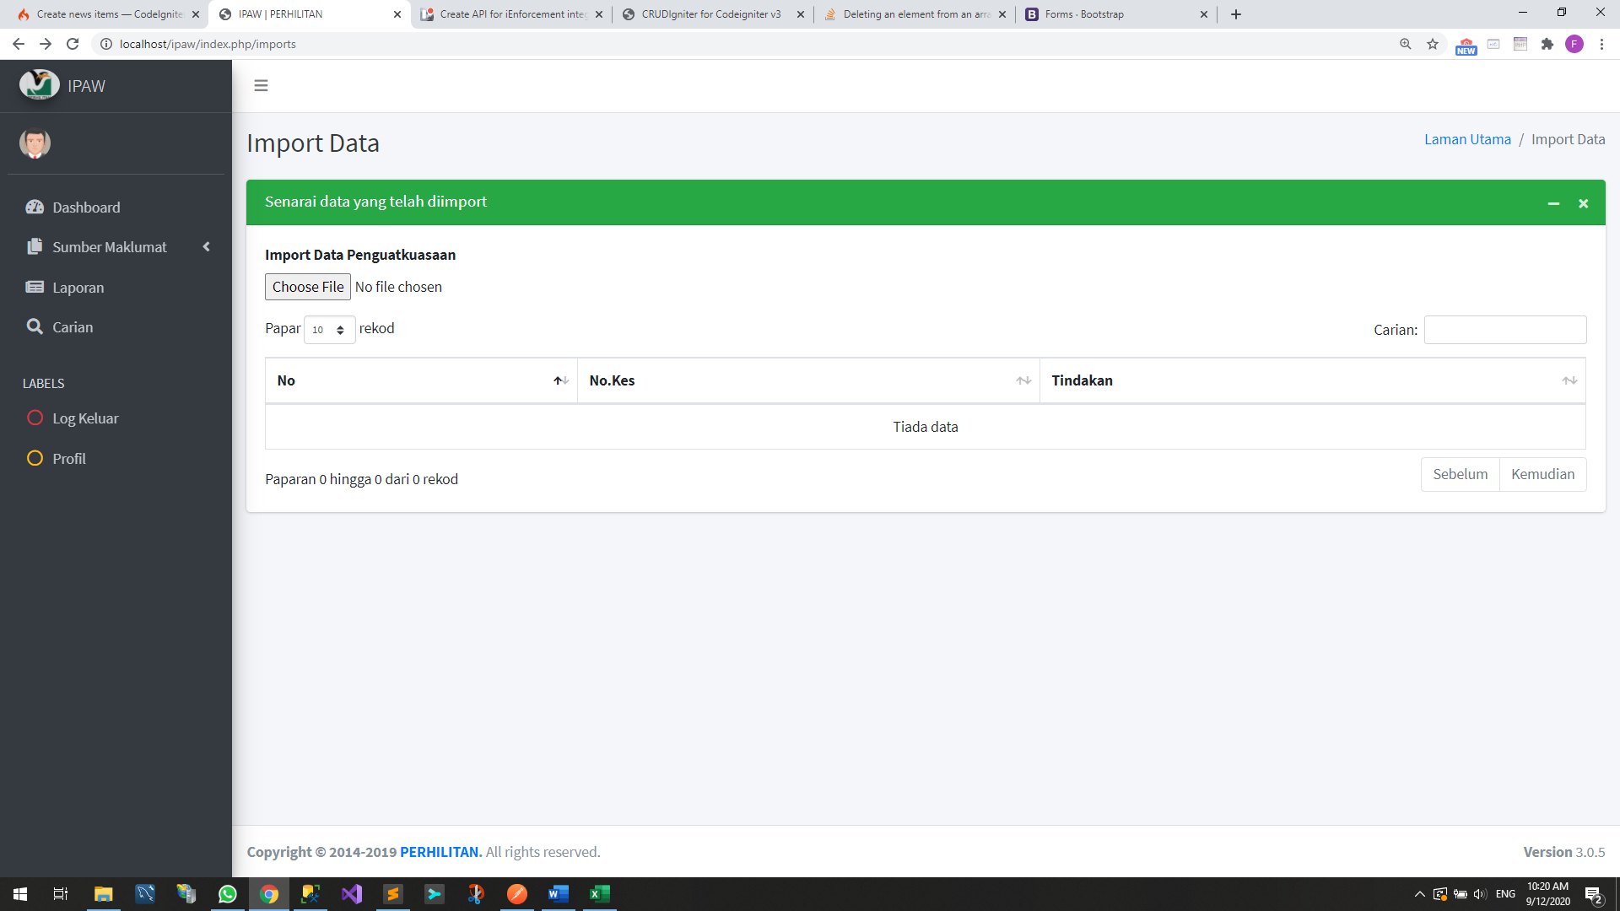

*\*gambar rajah adalah tujuan untuk contoh paparan sahaja*

Format Excel

|  |  |  |
| --- | --- | --- |
| Nama Colum | Format | Catatan |
| Kod Negeri | Varchar(255) |  |
| No.KS | Varchar(255)  PERLIS: Ps/01/2020  KEDAH: KDH/01/2020  PULAU PINANG: PP/001/20  PERAK: 01/20  SELANGOR: IP(S):01/2020  WILAYAH PERSEKUTUAN: WPKL/001/20  NEGERI SEMBILAN: IPNS 001/2020  MELAKA: IP(M)01/2020  JOHOR: JHR/001/2020  PAHANG: PHG/001/2020  TERENGGANU: JPHL&TN(TRG)KS01/2020  KELANTAN: KN/01/2020  TAMAN NEGARA PAHANG:TNP/01/2020  REZAB HIDUPAN LIAR KRAU: RK/01/20 |  |
| No Repot Polis | Varchar(255) |  |
| Hari | Int (2) |  |
| Bulan | Int (2) |  |
| Tahun | Int (4) |  |
| Tempat Daftar KS | Varchar(255) |  |
| Jenayah/Teknikal | Varchar(255) |  |
| Kategori Kes Kelas | Varchar(255) |  |
| Jenis | Varchar(255) |  |
| Jenis Trofi/Bahagian/Terbitan | Varchar(255) |  |
| Spesies yang disita (Nama Saintifik) | Varchar(255) |  |
| Spesies yang disita (Nama Tempatan/common name) | Varchar(255) |  |
| Kuantiti Rampasan | Varchar(255) |  |
| Unit | Varchar(255) |  |
| No.Penandaan | Varchar(255) |  |
| Status pelupusan hidupan liar yang disita | Varchar(255) |  |
| Barang selain hidupan liar yang disita | Varchar(255) |  |
| Kuantiti | Varchar(255) |  |
| Unit | Varchar(255) |  |
| Status pelucuthakan barang yang disita | Varchar(255) |  |
| No. Lesen PERHILITAN | Varchar(255) |  |
| Alamat Kejadian | Varchar(255) |  |
| Daerah | Varchar(255) |  |
| Grid X | Float(100) |  |
| Grid Y | Float(100) |  |
| Tangkapan | Varchar(255) |  |
| Jenis OYDS | Varchar(255) |  |
| Bilangan OYDS | Varchar(255) |  |
| Nama OYDS | Varchar(255) |  |
| Warganegara | Varchar(255) |  |
| Kaum | Varchar(255) |  |
| No. KP/ Passport OKT | Varchar(255) |  |
| Alamat IC/ Passport OKT | Varchar(255) |  |
| Nama Syarikat | Varchar(255) |  |
| No. Pendaftaran Syarikat (SSM) | Varchar(255) |  |
| Negeri/PTJ Kejadian | Varchar(255) |  |
| AO | Varchar(255) |  |
| IO | Varchar(255) |  |
| PO | Varchar(255) |  |
| Akta | Varchar(255) |  |
| Seksyen #1 | Varchar(255) |  |
| Sub seksyen #1 | Varchar(255) |  |
| Seksyen #2 | Varchar(255) |  |
| Sub seksyen #2 | Varchar(255) |  |
| Seksyen #3 | Varchar(255) |  |
| Sub seksyen #3 | Varchar(255) |  |
| Seksyen #4 | Varchar(255) |  |
| Sub seksyen #4 | Varchar(255) |  |
| Seksyen #5 | Varchar(255) |  |
| Sub seksyen #5 | Varchar(255) |  |
| Status Semasa Kes | Varchar(255) |  |
| Keputusan Kes | Varchar(255) |  |
| Status pelucuthakan/pelupusan hidupan liar/ barang yang disita | Varchar(255) |  |
| Tarikh Keputusan/ Hukum | Varchar(255) |  |
| Nilai (RM) | Varchar(255) |  |
| No Kompaun | Varchar(255) |  |
| No Resit Pembayaran Kompaun/ Denda | Varchar(255) |  |
| Tarikh Bayar | DateTime(YYYY-MM-DD) |  |
| Penjara | Varchar(255) |  |
| Nama Mahkamah | Varchar(255) |  |
| No Daftar Mahkamah | Varchar(255) |  |
| Nama Hakim/ Majistret | Varchar(255) |  |
| Sumber Maklumat Kes | Varchar(255) |  |
| Catatan | Varchar(255) |  |

Database: IPAW Table: KesArkib

|  |  |
| --- | --- |
| Nama Column | Format |
| [ip_no] | Varchar(255) |
| [no_polis] | Varchar(255) |
| [s_created_at] | DateTime(YYYY-MM-DD) |
| [ks_location] | Varchar(255) |
| [type] | Varchar(255) |
| [Ks_category] | Varchar(255) |
| [kategori] | Varchar(255) |
| [jenis] | Varchar(255) |
| [Jenis_tbt] | Varchar(255) |
| [spesis] | Varchar(255) |
| [oh_tempatan] | Varchar(255) |
| [oh_kuantiti] | Varchar(255) |
| [oh_unit] | Varchar(255) |
| [oh_penandaan] | Varchar(255) |
| [oh_status] | Varchar(255) |
| [bshl_id] | Varchar(255) |
| [bshl_kuantiti] | Varchar(255) |
| [bshl_unit] | Varchar(255) |
| [bshl_status] | Varchar(255) |
| [bshl_nolesen] | Varchar(255) |
| [bshl_tjadi] | Varchar(255) |
| [bshl_state] | Varchar(255) |
| [bshl_coor_x] | Float(100) |
| [bshl_coor_y] | Float(100) |
| [bshl_tangkapan] | Varchar(255) |
| [ap_jenis] | Varchar(255) |
| [ap_bilangan] | Varchar(255) |
| [ap_name] | Varchar(255) |
| [ap_warga] | Varchar(255) |
| [ap_remarks] | Varchar(255) |
| [ap_icno] | Varchar(255) |
| [ap_passport] | Varchar(255) |
| [ap_syarikat] | Varchar(255) |
| [ap_roc] | Varchar(255) |
| [ss_state] | Varchar(255) |
| [om_ko] | Varchar(255) |
| [io_u_id] | Varchar(255) |
| [d_po_id] | Varchar(255) |
| [ap_akta] | Varchar(255) |
| [dd_seksyen] | Varchar(255) |
| [dd_status] | Varchar(255) |
| [dd_keputusan] | Varchar(255) |
| [dd_doctype] | Varchar(255) |
| [dd_sebutan] | Varchar(255) |
| [py_jumlah] | Varchar(255) |
| [ss_id] | Varchar(255) |
| [py_tarikhbayar] | DateTime(YYYY-MM-DD) |
| [dd_penjara] | Varchar(255) |
| [dd_mahkamah] | Varchar(255) |
| [dd_daftarno] | Varchar(255) |
| [dd_remarks] | Varchar(255) |

Simbol yang tidak dibenarkan didalam excel

|  |  |  |  |
| --- | --- | --- | --- |
| < diikuti dengan ?  Cth: <? | >bermula dengan ? Cth: ?> | ; | \ diikuti dengan huruf Cth: \n |